扬起学风，挑灯夜读
为加强学风建设，为同学们的未来打下坚实的文化基础，营造良好的学习氛围，警察政治学院近期加强了对晚自习的管理。
晚自习作为一个学生时代稀松平常的名词，在大学时期却变得不那么招人待见。当代大学生普遍认为大学学风应是自由的，对于集体晚自习便有了排斥之心。在警院内也有不少同学们心中对晚自习不够重视。自开学以来，晚自习混假、晚自习期间玩手机游戏的行为时有发生。伴随着警察政治学院警务化管理回头看工作的开展，晚自习的不良风气已得到有效改善。执委会的学生干部在晚自习期间会对各个中队进行晚点名，并对晚自习不将精力放在学习工作上的同学予以提醒，让同学们更加专注于学习而非娱乐。
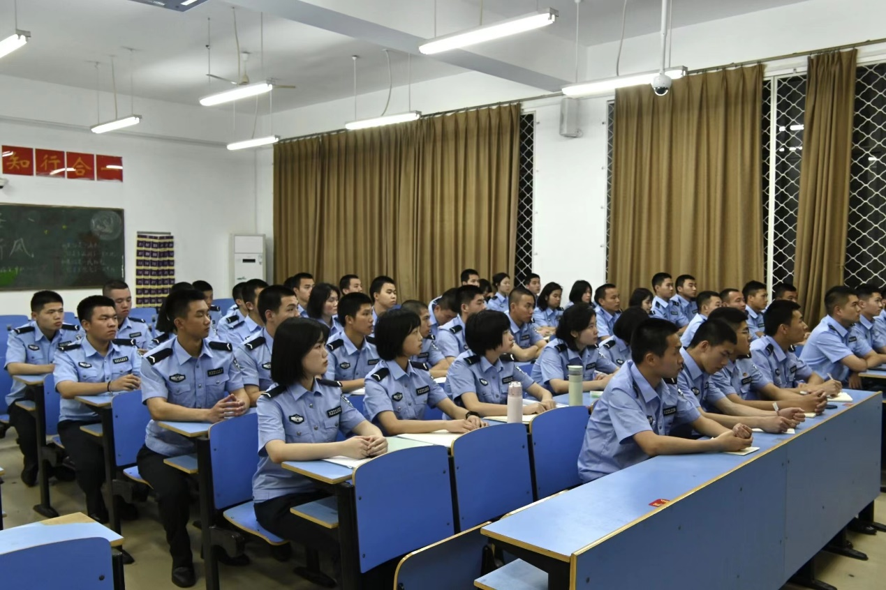
每天知识的积累将如同滚雪球一般创造一个博学多才的自己，若是浑浑噩噩度过警院的四年如何成长成为一位优秀的人民警察？作为预备警官的一员，我们应抓住晚自习的机会提升自己，扬起奋进拼搏的良好学风！

